Przyroda kl. IV
Termin realizacji: 01-05.06.2020r.

Temat: Obiekty chronione w najbliższej okolicy 02.06.2020r.

Historia ochrony przyrody w Polsce.
Formy ochrony przyrody w Polsce.
Możliwości ochrony przyrody w najbliższej okolicy przez ucznia.
Podręcznik „Przyroda” kl.IV str. 213: omówienie tematu lekcji wraz z nauczycielem
Analiza mapy przedstawiającej Parki Narodowe w Polsce

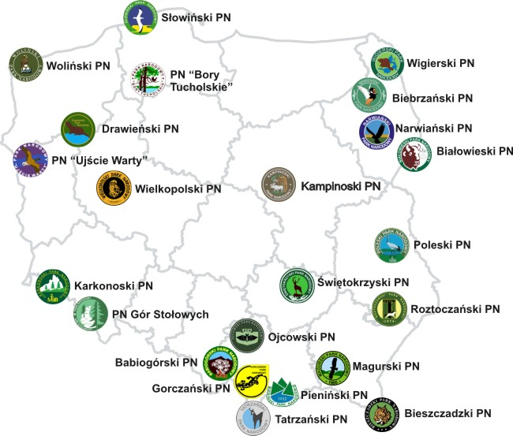

Zadanie domowe - podręcznik
str. 217 zad. 2

Temat: Jak chroni się obecnie przyrodę w Polsce? 03.06.2020r.
Podręcznik „Przyroda” kl.IV str. 215: omówienie tematu lekcji wraz z nauczycielem

